Avocat soufflé et chocolat coulant - Recette d'Alain Passard
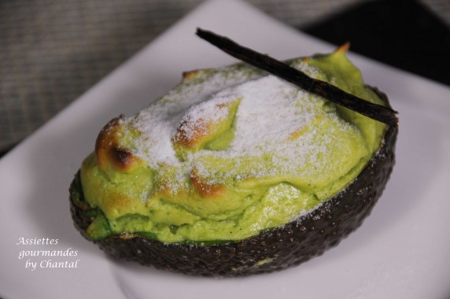

Ingrédients (pour 2 personnes):
1 bel avocat bien mur, 40 g de sucre, 2 blancs d'oeufs, 1 gousse de vanille, zeste de citron vert, 2 gros carrés de chocolat (ou des pistoles)
Préparation:
Couper l'avocat en 2 et retirer le noyau; prélever la chair avec une petite cuillère sans abîmer la peau. Mixer finement avec un peu de zeste de citron vert.
Gratter la gousse de vanille et ajouter les graines.
Fouetter les blancs en neige en ajoutant progressivement le sucre en poudre. Incorporer délicatement dans la chair d'avocat mixé. Garnir une poche à douille.
Placer les coques des 1/2 avocats dans un plat (mettre un peu de gros sel au fond, cela permet de caler les coques d'avocat).
Garnir la moitié des coques d'avocat, placer les carrés de chocolat et finir de remplir généreusement.
Enfourner dans le four préchauffé à 220 °C pendant 8 minutes.
Servir dans les coques d’avocat.

www.assiettesgourmandes.fr

